Ensino Fundamental II

Identificando nuvens e os tipos de tempo

Disciplinas/Áreas do Conhecimento
Geografia

Competência(s) / Objetivo(s) de Aprendizagem
- Conhecer os principais tipos de nuvens.
- Conhecer os tipos de tempo mais frequentes no Brasil.
- Ler e interpretar textos informativos, imagens, mapas temáticos, gráficos e tabelas relacionados à dinâmica atmosférica.
- Preencher uma tabela de observação do tempo, relacionando-a a uma previsão do tempo.

Conteúdos
- Conceitos de tempo, nuvem, temperatura do ar, vento, umidade
- Nuvens: tipos, características e critérios de classificação
- Relação entre os tipos de nuvens e os tipos de tempo
- Principais tipos de tempo no Brasil
- Leitura e interpretação de mapas, imagens, gráficos e tabelas
- Observação e registro do tempo meteorológico em tabela
- Leitura e interpretação de previsão do tempo

Palavras Chave: nuvem, tempo meteorológico, previsão do tempo, observação do tempo

Para Organizar o seu Trabalho e Saber Mais
- Em http://www.infoescola.com/geografia/meteorologia/ , você encontrará informações a respeito da meteorologia e de seu campo de estudo.
- O texto disponível no site http://www.inmet.gov.br/html/informacoes/curiosidade/tempo_clima.html conceitua tempo meteorológico e clima.
- O site http://meteoropole.com.br/ traz conteúdos de meteorologia e ciências atmosféricas voltados ao público escolar. Com linguagem acessível e objetiva, oferece não só textos e imagens, como sugestões de atividades para o professor. No site há um vídeo de time-lapse http://meteoropole.com.br/2011/11/time-lapse-com-nuvens-tipo-stratus-st-e-stratocumulus-sc/
- Há vários sites que divulgam previsões do tempo em diferentes escalas (nacional, regional e local). O professor poderá encontrar esse material em endereços como o InMet – Instituto Nacional de Meteorologia (http://www.inmet.gov.br/html/prev_tempo.php), Climatempo (http://www.climatempo.com.br/) e CPTec – INPE (http://www.climatempo.com.br/ ).
- Texto Análise de dados em uma estação meteorológica http://meteoropole.com.br/2015/09/duvida-do-leitor-analise-de-dados-em-uma-estacao-meteorologica/
- Para a produção deinfográficos e apresentações, utilize o programa Canva disponível em (www.canva.com)
- Texto referente aos critérios usados na classificação das nuvens, disponível em http://meteoropole.com.br/2016/09/experiencia-15-observando-as-nuvens/.

Proposta de Trabalho

1ª Etapa: Sensibilizando para o tema

Antes de iniciar, consulte os links sugeridos na área Para Organizar o seu Trabalho e Saber Mais

Inicie a aula mostrando à turma uma previsão do tempo para a região ou a cidade onde os alunos vivem. Você pode utilizar os sites de previsão do tempo disponíveis no link 4 ou usar as previsões do jornal. Peça aos estudantes para que indiquem os elementos que fazem parte de uma previsão do tempo e anote tudo na lousa.
Organize a turma em grupos que contenham de quatro a cinco integrantes. Os grupos serão levados ao laboratório de informática (ou usarão tablets, caso a escola disponha), onde realizarão uma pesquisa para conhecer o funcionamento de uma estação meteorológica. Cada grupo deverá ler e discutir o texto disponível no link 6, registrando as etapas de trabalho, os instrumentos e os parâmetros analisados em uma estação meteorológica convencional.
O registro dessa discussão será na forma de um esquema ilustrado, que poderá ser feito no computador, com o uso do software Canva, link 6, ou outro programa editor de imagens e texto. O trabalho também pode ser feito em em papel kraft / pardo / cartolina.

2ª Etapa: Sensibilização para conhecer e estudar as nuvens
Dando continuidade à discussão anterior, o professor apresentará à turma o vídeo de time-lapse, link 3 Os alunos deverão observar o vídeo e, em seguida, destacar coletivamente as mudanças no tempo a partir dos tipos de nuvens.
A partir da discussão, o professor deverá propor a seguinte questão: como estudar as mudanças no tempo sem uma estação meteorológica?
A turma será dividida em trios ou quartetos. Os grupos deverão discutir e elaborar duas hipóteses diferentes para responder à questão apresentada.
Finalizada a discussão, cada grupo apresentará à turma as hipóteses elaboradas.
A partir das hipóteses, o professor apresentará à turma o texto referente aos critérios usados na classificação das nuvens, disponível em no link 7, da aba Para organizar o seu trabalho e saber mais.. Com base no estudo desse texto e da imagem que o ilustra, a turma conhecerá os tipos de nuvens e os critérios para a sua classificação.

3ª Etapa: Observação e registro do tempo
Os estudantes serão colocados em uma situação de estudo fora da sala de aula: observação e registro do tempo.
Divididos em duplas ou trios, cada grupo receberá uma tabela para registro das observações dos tipos de nuvens e das condições do tempo, de acordo com o modelo a seguir:
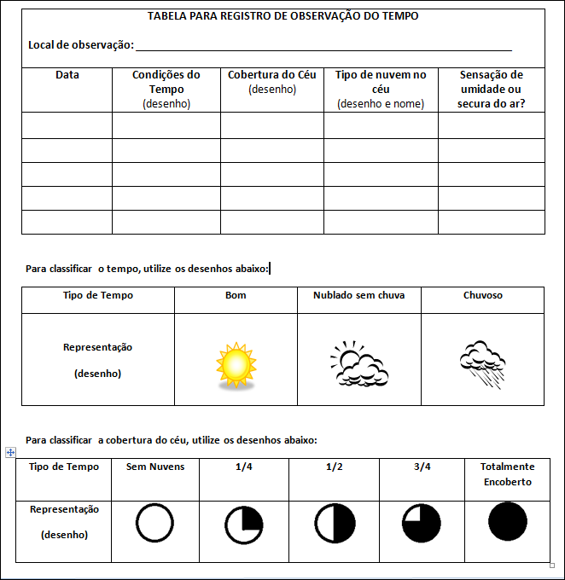
Os grupos serão levados à área externa da escola (pátio ou quadra esportiva, por exemplo) para observar as condições do tempo. É muito importante que o local escolhido possibilite uma ampla visão do céu, de modo que os estudantes possam observar o máximo da cobertura de nuvens nos momentos de atividade, que deverão ocorrer ao longo de cinco dias, preferencialmente no mesmo horário.
Antes de iniciar o registro na tabela, o professor explicará que o registro é sensorial e dispensa o uso de instrumentos de medição. Cada grupo registrará por meio de desenhos e palavras-chaves os dados referentes a cada momento de observação do tempo.
Em casa, cada grupo deverá pesquisar nos sites indicados na seção Para Organizar seu Trabalho e Saber Mais a previsão do tempo do período de coleta de dados, montando um acervo de previsões do tempo que será analisado posteriormente.

4ª Etapa: Relacionando as tabelas às previsões do tempo
O professor retomará com a turma o percurso realizado até o momento e organizará a turma nos grupos da etapa anterior. Os grupos deverão consultar a tabela de registro das observações do tempo e ler as previsões coletadas no período de estudo.
Cada grupo deverá identificar na tabela os elementos do tempo que podem caracterizar o tipo de tempo descrito na previsão coletada: por exemplo, nuvens do tipo cirrus, que são prenúncio de entrada de frente fria ou evidência da atuação de uma zona de alta pressão atmosférica.
Os grupos deverão registrar na forma de um esquema ilustrado por desenhos feitos pelos próprios alunos as relações que estabeleceram entre a observação do tempo e a previsão do tempo.

5ª Etapa: Exposição dos esquemas
No mural da turma, os esquemas elaborados pelos grupos serão expostos e a turma deverá elaborar coletivamente uma frase ou um parágrafo que sintetize o que foi aprendido no percurso de estudo.

Plano de aula: Profa. Ms. Ana Lúcia de Araújo Guerrero

